BEYANNAME KONTROL PROGRAMI

“2013 ÜCRETSİZ”
SMMM BÜROLARI İÇİN;
o Maliye ve SGK sisteminde onaylanmış bulunan; beyanname, bildirge ve tahakkuklarınızın kontrol ve yönetimi,
o 50 mükellefiniz var ve her biri için ayrı ayrı şifreler ile ayrı ayrı tahakkukları alıp, bunları tek tek mail atmayla artık uğraşmayın. TAM 1 GÜN KAZANIN
o ARŞİVLEME KOLAYLIĞI; Önceden indirip, ayrı ayrı isim verip, farklı farklı yerlere kaydettiğiniz beyan ve tahakkukları; aramakla vakit kaybetmeyeceksiniz. E-BEYAN; sizin için 2 saniyede bulabileceğiniz şekilde arşivliyor.
o Arşiv yada Güncel, tüm beyan ve tahakkukları, istenen mükellef yada tüm mükelleflere anında gönderin.

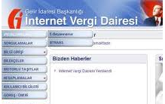

YAKLAŞIM YAYINCILIK AŞ. MARMARA BÖLGESİ
istanbul@yaklasim.com
Bosna Bulvarı Özçelik Sok. 7/B Çengelköy İST.
0 216 344 17 90 - 344 17 92

BKS YARDIM
PROGRAM KURULUMU
- Penos.Net /Download adresinden program kurulum dosyasını indiriniz.
http://www.penos.net/downloads/bks/bks_setup.exe

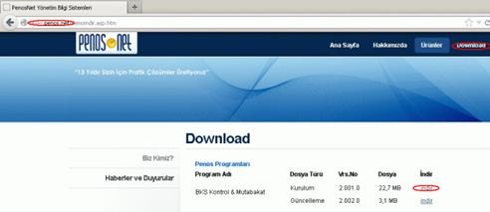
- İndirdiğiniz bks_setup.exe dosyasını çalıştırınız.
Setup dosyasını çalıştırırken ileri/next- evet/yes – kabul/accept – yükle/install komutlarını takip edip bitti/finish komutu ile kurulumu bitiriniz.
Bks , mysql veritabanı ve odbc bağlantı programı yüklenmiş olacaktır.

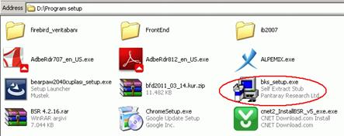
Programı çalıştırınız:
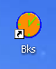 | Explorer ayarlarını az sonra yapmak için Evet Tıklayınız:  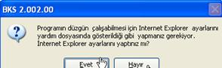 |  | 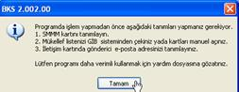
Karşınıza Çıkan ekranda Kayıt Olunuz: 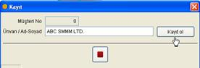 |  | Programı açıp kapatmanız istenecektir:  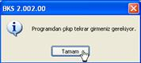
- Daha Sonra İnternet Explorer Açınız
Güvenlik ve Gizlilik ayarlarda GİB ve/veya SGK sayfasını bu 2 siteyi güvenilir olarak tanıtınız:
Araçlar menüsünden İnternet Seçenekleri... seçiniz.

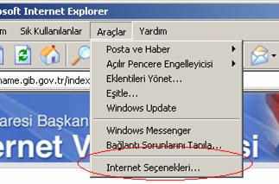 | Güvenlik ayarlar | Gizlik ayarlar
 | https://ebeyanname.gib.gov.tr | *.gib.gov.tr
 | https://ebildirge.sgk.gov.tr | *.sgk.gov.tr

Güvenlik sekmesinde GİB ve SGK'yı tanıtınız.2 ayrı satırı yazıp Ekle Basınız
(Güvenlik Ayarlar)

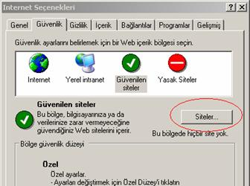 | 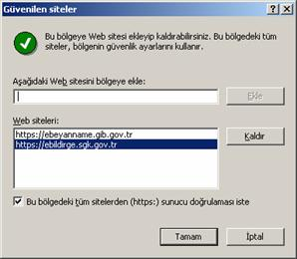

Sonra Gizlilik sayfalarda GİB ve SGK'yı tanıtınız. (Gizlilik ayarlar)
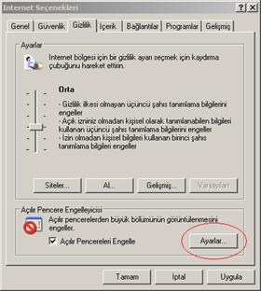 |  | 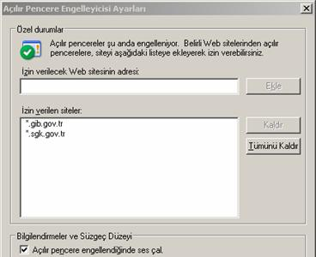
 | - 4- Masaüstündeki program kısayolunu tıklayarak programa giriniz., |  | 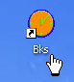 | 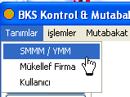
TANIMLAR
Programı kullanmak için SMMM-YMM, Mükellef kartı ve Kullanıcı Kartını tanımlamak gerekiyor. Birden çok SMMM/YMM kartı açılabilir, herhangi bir sınır yok.
- SMMM-YMM KARTI.  Tanımlar/SMMM-YMM Kartı menüsüne girerek gerekli alanları doldurunuz. | 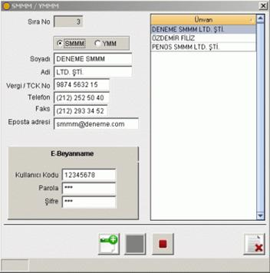

- MÜKELLEF KARTI  Beyannameleri takip edilen yada Online Mutabakat işlemleri yapılan firmaların kartları açılmaktadır. Firma sayısında herhangi bir kısıtlama yoktur. | 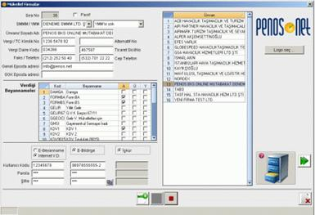
ÇOK ÖNEMLİ  (Muhasebe büroları için çok sayıdaki kart için bu yöntemi tavsiye ediyoruz.)  Mükellef kartları tek tek manuel açılabileceği gibi, sağ alt köşede bulunan kartoteks simgesine tıklanarak smmm kartında yazılı e-beyan şifresi ile GİB sisteminden toplu indirilebilir. |  | 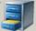
SMMM : Kartı açılmışsa seçiniz. (Beyanname raporlama ve babs e-beyan dosyası için)
YMM: Kartı açılmışsa seçiniz. (babs e-beyan dosyası için)
Ünvan/Soyadı Adı : Zorunlu
Vergi /TC Kimlik No: Zorunlu
Alternatif No: Şahıs firmaları için Vergi /TC Kimlik No alanında yazılı olmayan no girelecek.
Vergi Dairesi Kodu: Sadece Ba-Bs e-beyan dosyası hazırlayanlar dolduracak.
Ticaret Sicil No: Sadece Ba-Bs e-beyan dosyası hazırlayanlar dolduracak.
Faks/telefon: Tahakkuların mükelleflere e-faks yoluyla gönderilmesi / babs e-beyan dosyası için girilmeli.
Cep Telefon: SMS mesaj gönderilecek firma yada kişilerin numaraları girilmeli.
Genel e-posta: Bütün tahakkukların gönderileceği e-posta adresidir.
SGK e-posta : Sadece sgk tahaklarının gönderileceği adrestir, buraya ayrı bir e-posta yazılmadıysa sgk tahakkukları da genel e-postaya gider.
Verdiği Beyannameler : Beyanname kontrol işlemleri için hangi firma hangi beyannameleri veriyorsa listeden işaretlenmeli. Program beyanname takip çizgelgesini bu tanıma göre oluşturacaktır.
E-Beyanname/İnternet Vergi Dairesi Şifresi: Kendi e-beyanname şifresi olan firmalar bu şifrelerini, diğer firmalar ise internet vergi dairesi şifrelerini girebilirler.
E-Bildirge Şifresi : E-bildirge şifresi olan firmalar buraya girerek sgk işlemlerini şifresiz yapabilirler.
Yeni Firma Kartı : Ekranın alt kısmındaki simgesini tıklayarak boş kart açabilirsiniz.
Kaydet : Firma kartlarındaki değişiklikleri simgesini tıklayark kaydedebilirsiniz.
Çıkış/Kapat : simgesini tıklayark firma kartı penceresini kapatabilirsiniz.
Firma Logosu Yükleme : E-posta gönderilecek Online Mutabakat davatlerinde firma kartında yüklemiş olduğunuz logo yer alacaktır.
(170x60 pixel ebadındaki ve max.250 kb büyüklüğündeki jpeg yada gif dosyalarınızı yükleyebilirsiniz.)

- KULLANICI KARTI

Programı kullanacak kişilerin yetki ve iletişim bilgilerinin düzenlendiği bölümdür. Tek kullanıcılı programda sadece bir kart açmak mümkün, çok kullanıcılı da sınırsız sayıda kullanıcı kartı açmak mümkündür.
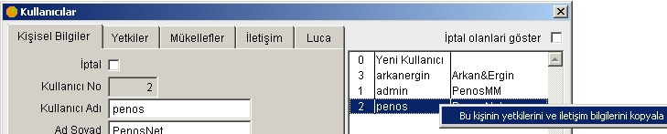
Listede kullanıcı isminde sağ klik yaparak bilgileri diğer kullanıcıya kopyalanabilir.
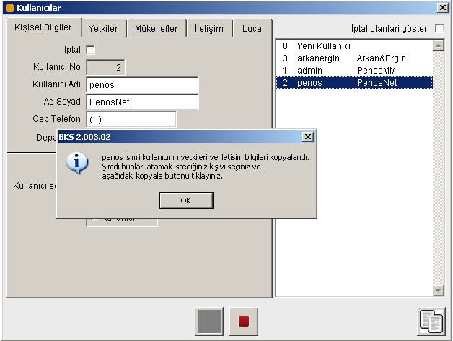
Kopyalanacak kullanıcı seçilerek sağ alt köşedeki kopyala butonu tıklanır. | 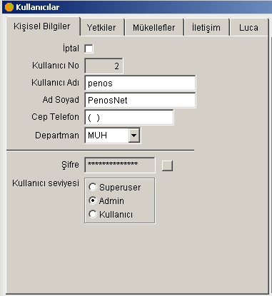
Superuser programın ilk kuruluş şifresine sahip kullanıcıdır.  Admin yönetici şifresidir, yeni kullanıcı kartları açıp yetilendirebilir.  Kullanıcı program ayarları dışındaki işlemlere yetkilidir. | 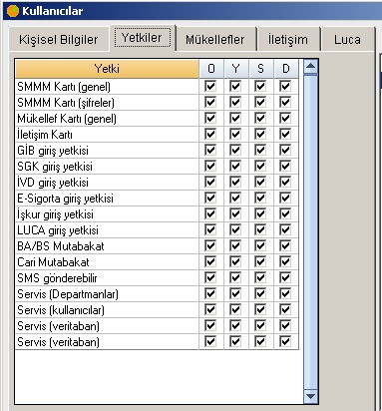
Bu bölümde hangi kullanıcının hangi menüde okuma, yeni kayıt, silme ve değiştirme yetkisine sahip olduğu belirlenir.  Sağ klik ile tüm yetkiler seçilebilir ve kaldırılabilir. | 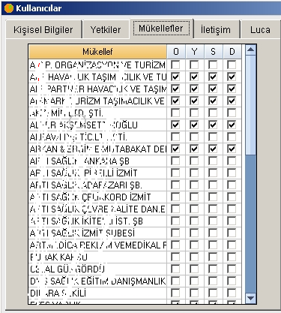
Bu bölümde kullanıcının yetkili olduğu mükellefler işaretlenir, sağ klik ile tüm seçilip/kaldırılabilir.

ÇOK ÖNEMLİ :  Mail Gönderim Tanımları  Beyanname, tahakkuk ve mutabakat formlarının e-posta gönderilmesi için bu bölüme gönderici e-posta adresinize ait sunucu bilgilerini girmelisiniz.  Meslek mensupları tarafından sık kullanılan bazı mail adreslerinin ayarları tablodaki gibidir. |  |  | 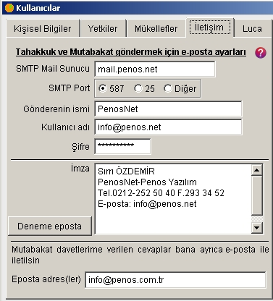
 | TTNet | TürMob |  | İSMMMO
SMTP Sunucusu | smtp.ttmail.com | mail.turmob.org.tr |  | mail.ismmmo.org.tr
SMTP Port | 587 | 587 |  | 587
Kull. Adı | aliveli@ttmail.com | aliveli@turmob.org.tr |  | aliveli@ismmmo.org.tr
Şifre | ******** | ******** |  | ********

hotmail, yahoo, mynet, gmail gibi ücretsiz e-posta adresleri üzerinden gönderim yapılamamaktadır.
Adsl hizmeti aldığınız şirket tarafından size verilen e-posta adresi üzerinden gönderim yapmanız mümkündür.
Yada Yaklaşım Yayınları’ndan ücretsiz e-posta edinebilirsiniz..

İMZA BÖLÜMÜ
Bu bölümde ünvan, tarih ve saat bilgilerinin gönderim yapılan kişiye ve gönderim saatine göre otomatik oluşması için örnek tablodaki TARIH,SAAT ve UNVAN satırlarını aynen kopyalayınız.
%UNVAN% | Müşterinin ünvanı
%TARIH% | e-postanın gönderildiği tarih
%SAAT% | e-postanın gönderildiği saat

Örnek | Sonuç (Karşı tarafta görüntülenen)
  Istanbul, %TARIH% / %SAAT%
  SAYIN %UNVAN%
  Ekte size bu aya ait evrakları gönderiyoruz
  Saygılarımızla
  Sırrı ÖZDEMİR
  Penos Mali Müşavirlik Hizm. Ltd. Şti.
  İstiklal Cad. Erol Dernek Sok. Erman
  Han K.4 D.9 34433 Beyoğlu- İstanbul
  Tel.: 212-293 33 86 Fax.: 293 34 52
  http://www.penos.com.tr
  Istanbul, 06.07.2010 / 20:59
  SAYIN ÖRNEK AŞ
  Ekte size bu aya ait evrakları gönderiyoruz
  Saygılarımızla
  Sırrı ÖZDEMİR
  Penos Mali Müşavirlik Hizm. Ltd. Şti.
  İstiklal Cad. Erol Dernek Sok. Erman
  Han K.4 D.9 34433 Beyoğlu- İstanbul
  Tel.: 212-293 33 86 Fax.: 293 34 52
  http://www.penos.com.tr

Kullanıcının luca şifresi tanımlanırsa lucaya şifresiz giriş yapabilir. | 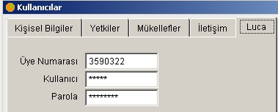
SABİT DEĞERLER
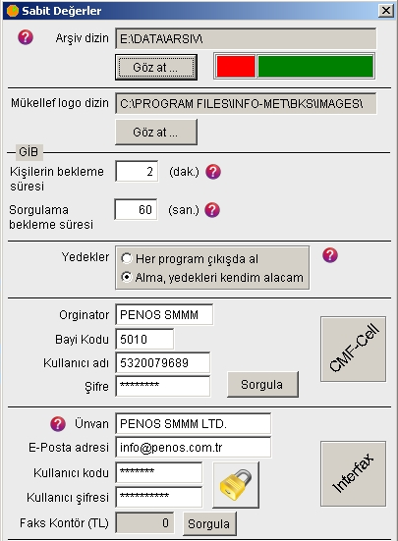
Arşiv Dizin: Beyanname ve tahakkukların arşivleneceği yer belirlenir. Arsiv klasörünün ismi değiştirilmeden network üzerinde istenilen yerde kaydedilebilir. Böylece program kurulu olmayan kullanıcılarda arşivden belge görebilirler. | 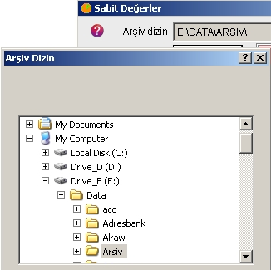
Mükellef Logo Dizin: Mükellef kartlarında görüntülenen logoların kaydedildiği yerdir.
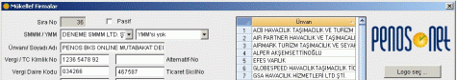

SMS Tanım: Turkcell sms sistemi ile entegrasyon mevcuttur. Bu işlem için öncelikle çözüm ortağımız Turkcell/CMFCELL www cmfcell.com firmasına kayıt olarak kontör satın almanız gerekmekte. Size verilen kullanıcı bilgilerini bu sayfaya giriniz. BKS Turkcell'deki yetki ve kontör bilgilerinizi kullanarak mesajlarınızı gönderecektir
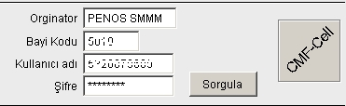
E-Faks Tanım : İnterfax sistemi ile entegrasyon mevcuttur. Bunun için öncelikle interfax firmasına kayıt yaptırıp faks kontör almanız gerekiyor.
http://www.interfax.net/tr/
Faks başlığında görünecek isim yada ünvanınız.
E-posta adresi : Faks raporlarınızın gelmesini istediğiniz e-posta adresiniz.
Kullanıcı Kodu ve Şifresi : Interfax firması tarafından tarafınıza verilecek kod ve şifreyi yazınız.
Faks Kontör : Interfax firması tarafından adınıza yüklenmiş kullanılabilir kontör hakkınızı göstermektedir. Güncel durumu görmek için sorgula butonuna basınız.

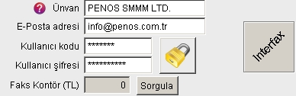

İŞLEMLER
E-Beyan İndir:
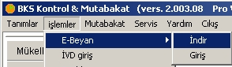 | E-beyan indir menüsünü tıklayın. | 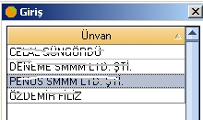 |  | Giriş yapacağınız e-beyan şifresini seçin.
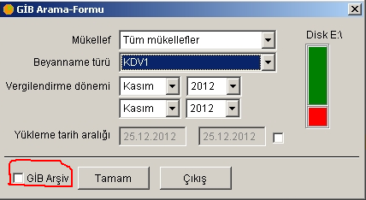 |  |  | Gelen arama formuna seçimlerinizi işaretleyin. Eğer 2 yıl> öncesine ait bir beyanname arıyorsanız GİB Arşiv kutucuğunu tıklayınız. Beyanname arşiv’in bulunduğu diskte boş var ise indirme işlemi başlayacaktır.

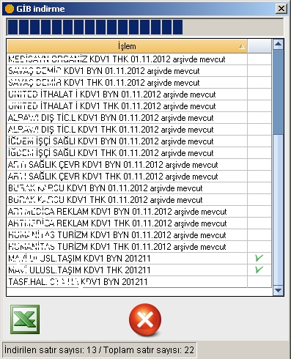 | İndirme işlemi bittiğinde Güvenli Çıkış yaparak, işlem listesini gösterecektir, dilerseniz listeyi excelde açabilirsiniz.

E-Bildirge İndir:
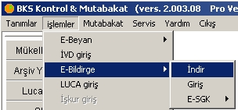 | E-bildirge İndir menüsünü tıklayınız.
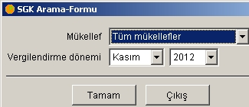 | İşlem seçeneklerini seçin, tek tek firma seçebileceğiniz gibi tümünü seçebilirsiniz, program şifreleri sıra ile girerek dosyaları arşive indirecektir.
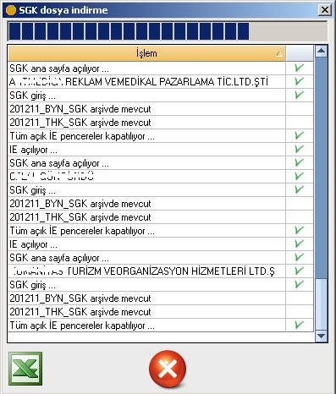 |  | Arşive daha önce indirilmiş dosyaları ikinci defa indirmez.

Arşiv Yönetimi:
Bu menüde Maliye ve SGK sisteminden indirmiş olduğunuz beyanname ve tahakkukları yönetebilirsiniz.
- Beyanname Kontrol: Mükellef kartı-Verdiği beyannameler bölümünde işaretlenen beyannameler için arşivi tarayarak olan ve olmayan beyannameleri listeleyecektir.
Bu özelliğin doğru çalışması için her firmanın hangi beyannameleri verdiği mükellef kartında işaretlenmeli ve beyannameler indirilmiş olmalıdır.
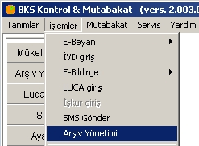işlemler/ Arşiv yönetimi menüsünü tıklayarak giriş yapın.
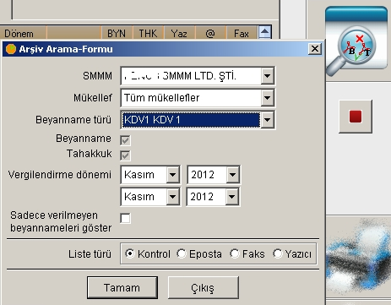 | Sorgula (büyüteç) simgesini tıklayarak arşiv arama formunu açınız. Arama seçeneklerini işaretleyin ve liste türü olarak “Kontrol” seçiniz. Seçiminize uygun kontrol listesini oluşturacaktır.
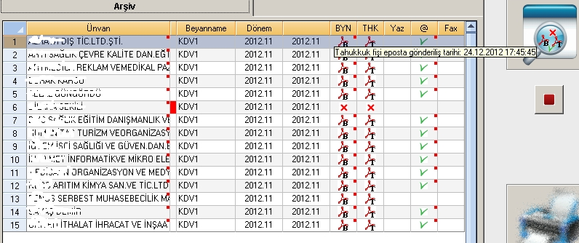
Arşivden bulamadığı dosyaları kırmızı çarpı işareti ile gösteriyor. Klasik takip çizelgesinden en önemli farkı gösterilen dosyaların içine girilebilmesidir. Dosyaların e-posta ve faks gönderilme durumunu detaylı göstermektedir. Dilerseniz kontrol listesini de yazdırabilirsiniz.
ÇOK ÖNEMLİ:
- E-Posta Gönder :

- Arşive indirmiş olduğunuz beyanname ve tahakkukları mükelleflere yada diğer ilgililere e-posta gönderebilirsiniz. Bunun için:
- Kullanıcı kartı / İletişim bölümünde gönderici e-posta bilgilerinin tanımlanmış olması.
- Mükellef kartında e-posta adresinin girilmiş olması gerekir.
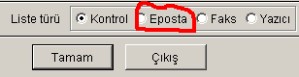 Liste türü e-posta seçiniz.
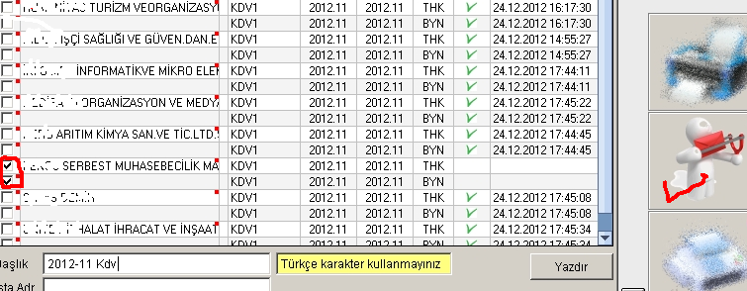
Sadece daha önce e-posta gönderilmemiş dosyalar işaretli gelecektir, daha önce gönderilenler tekrar gönderilmek istenirse manuel işaretlenecektir.
- Faks Gönder: Arşive indirmiş olduğunuz beyanname ve tahakkukları mükelleflere yada diğer ilgililere e-faks gönderebilirsiniz. Bunun için:
- Servis/Sabit Değerler bölümünde interfax üye bilgilerinin tanımlanmış olması.
- Mükellef kartında faks numarasının girilmiş olması gerekir.
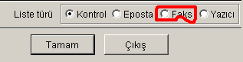Liste türü faks seçiniz.
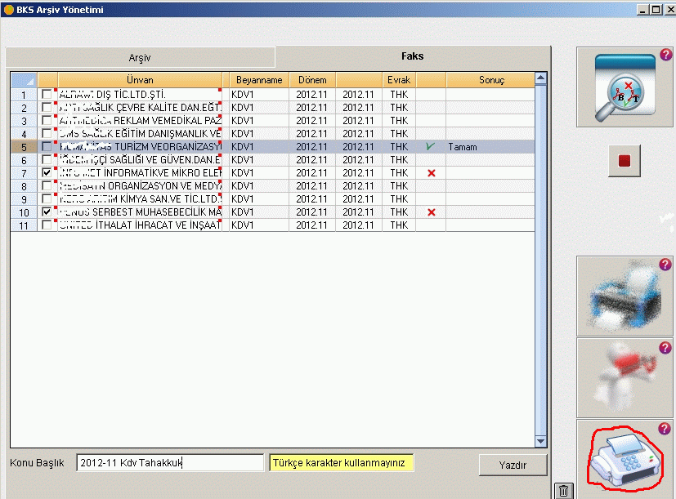
- Kriterlere uygun dosyalar bulunursa, faks simgesi netleşir:
- Sağ alt köşedeki faks simgesini tıklayarak interfax sistemi üzerinden gönderebilirsiniz.
Yazdır : Arşive indirmiş olduğunuz beyanname ve tahakkukları tek tek yada toplu yazdırabilirsiniz.
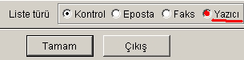
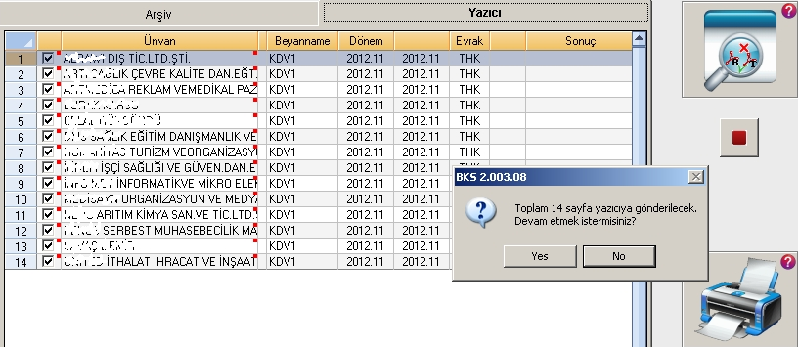

- Diğer İşlemler :
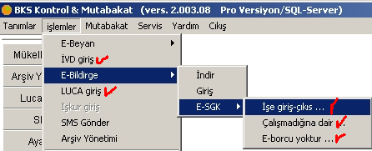
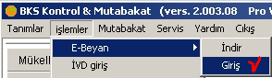
Mükellef ve smmm kartına ilgili şifreler girilmiş olmak kaydıyla, E-Beyanname, İVD Giriş, E-Sigorta ve Luca menülerine tıklayarak ilgili kurumların portalına şifresiz girebilirsiniz.
- SMS Gönder:
Bu bölümün amacı meslek mensubundan müşterisine uyarı ve mesaj göndermektir.
Bu işlem için öncelikle çözüm ortağımız Turkcell/CMFCELL www cmfcell.com firmasına kayıt olarak kontör satın almanız gerekmekte. Size verilen kullanıcı bilgilerini bu sayfaya giriniz. BKS Turkcell'deki yetki ve kontör bilgilerinizi kullanarak mesajlarınızı gönderecektir. Mesaj göndermek için mükellef kartlarında müşterilerin cep telefonlarının yazılmış olması gerekir.
Mesaj gönderilecek müşterilerin seçimi için iki filtre mevcut:
1. Birden fazla SMMM var ise SMMM seçilir ve sadece o SMMM nin müşterileri listelenmiş olur.
2. Tüm mükellefler işaretlendiğinde sistemde kayıtlı tüm müşteriler listelenir.
Beyanname türleri işaretlendiğinde ise sadece işaretlenen beyannameleri gönderen müşteriler listelenmiş olur. Örneğin, sgk ile ilgili bir uyarı gönderilecekse SGK işaretlenir ve mükellef kartında SGK verdiği işaretlenen müşteriler listelenir. Mükellef kartı bulunmayan bir kişiye mesaj gönderilemez. Filtreye göre oluşan listeden çıkarma ve ekleme yapılabilir, tümünün işaretlerini kaldırmak yada işaretlemek için sütun başını klikleyiniz.
Artık 160 karekterden oluşan mesajınızı yazabilirsiniz. .Mesajınızı yazdıktan sonra hemen gönderebilir yada ileri tarih ve saatte programlayabilirsiniz. İleri tarihe programlama için hemen gönder işaretini kaldırmalısınız. Gönderilen mükelleflerin satırında okey yada çarpı işareti ve tarih saat bilgisi yer alacaktır
